Daten und Anweisungen

Sehen Sie sich dieses Rezept an und identifizieren Sie **fünf Daten** und **fünf Anweisungen**. Nachstehend finden Sie ein Beispiel, das Ihnen helfen soll:

**Daten:** z.B. 200°C

**Anleitung:** z. B. den Backofen vorheizen

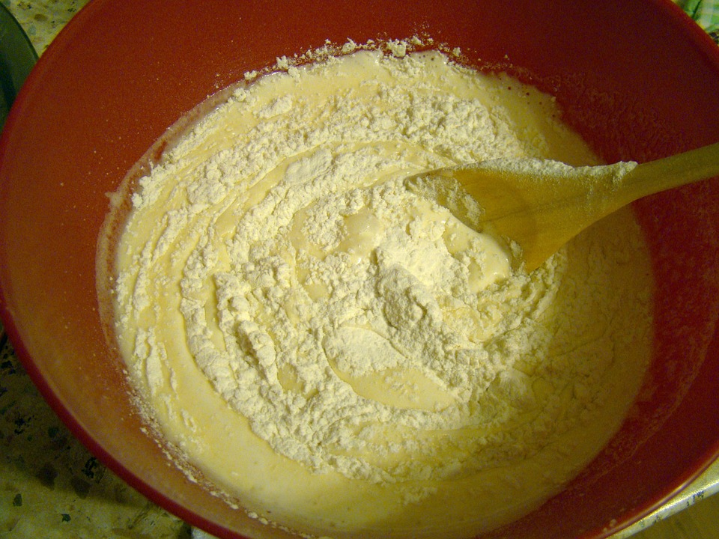

**Victoria-Schwamm**

1. Den Backofen auf 200°C vorheizen.
2. 170 g Butter und 170 g Zucker in eine Schüssel geben und mit einem Holzlöffel verrühren, bis die Butter weich ist.
3. 3 Eier, 1 Teelöffel Vanilleextrakt und 170 g Mehl hinzufügen und zu einem glatten Teig verrühren.
4. Die Masse auf zwei gefettete Kuchenformen verteilen.
5. Im Backofen 20 bis 30 Minuten backen.
6. Auf einem Kuchengitter abkühlen lassen.
7. Eine Schicht auf den Kopf stellen und mit Marmelade und Sahne bestreichen, dann die andere Schicht darauflegen.

Bildquelle: <https://pixabay.com/photos/the-dough-sponge-cake-flour-mixer-399550/>

Die Ressourcen werden regelmäßig aktualisiert - die neueste Version finden Sie unter: [the-cc.io/curriculum](http://the-cc.io/curriculum).



Binäre Darstellungen

Wenn Sie eine Glühbirne haben, können Sie zwei verschiedene Dinge darstellen: ein oder aus, wahr oder falsch, oder 1 oder 0.

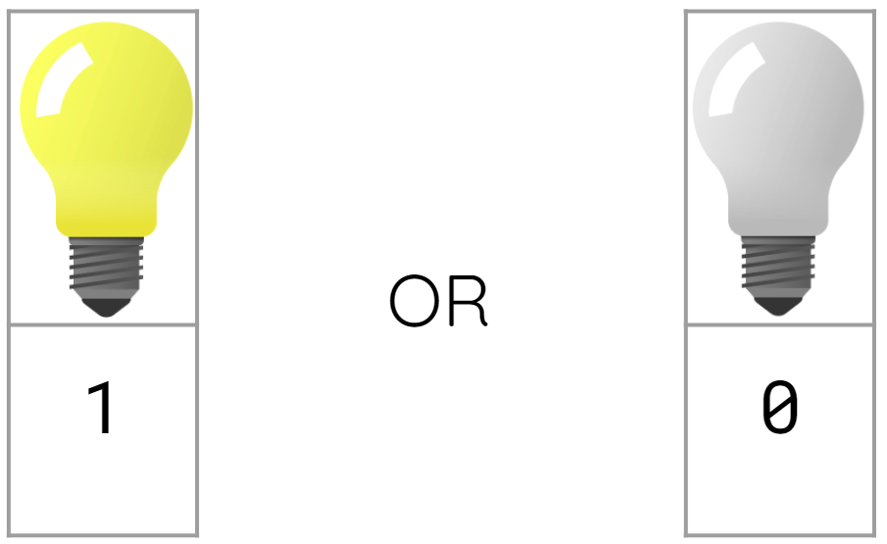

Wie viele Kombinationen kannst du mit einer Gruppe von zwei Glühbirnen bilden? Benutzen Sie das Feld unten, um das herauszufinden.

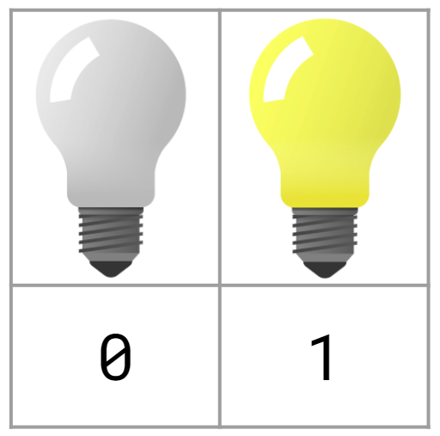

|  |  |
| --- | --- |
| Antwort: |  |

Bildquelle: [https:](https://www.iconspng.com/image/43308/light-bulb-on-off)//www.iconspng.com/image/43308/light-bulb-on-off

Zahlenbasis und Stellenwert

# Aufgabe 1

Füllen Sie die Lücken im folgenden Text aus.

|  |
| --- |
| _____________ ermöglichen das Ein- und Ausschalten von Strom in einem Stromkreis.  Wir kombinieren viele Schaltungen, um ________ darzustellen.  Alles in einem Computer wird durch Kombinationen von ___ und ___ dargestellt. |

# Aufgabe 2

1.98210 ist eine Basis-10-Zahl. Füllen Sie die folgende Tabelle aus, um den Stellenwert der einzelnen Zahlen anzugeben.

|  |  |  |  |
| --- | --- | --- | --- |
|  |  |  |  |
| 1 | 9 | 8 | 2 |

# Aufgabe 3

10012 ist eine Basis-2-Zahl. Füllen Sie die folgende Tabelle aus, um den Stellenwert der einzelnen Zahlen anzugeben.

|  |  |  |  |
| --- | --- | --- | --- |
|  |  |  |  |
| 1 | 0 | 0 | 1 |

### 

# Aufgabe 4

Wie viele Ziffern hat das Dezimalsystem?

|  |
| --- |
|  |

Wie viele Ziffern hat das Binärsystem?

|  |
| --- |
|  |

# Explorer-Aufgabe

1. In **Aufgabe 3** haben Sie die Binärzahl 10012 erhalten. Versuchen Sie herauszufinden, wie Sie diese Zahl in eine Dezimalzahl umwandeln können. Schreiben Sie Ihre Antwort unten auf.

|  |
| --- |
|  |

1. Versuchen Sie auch, 10112 in eine Dezimalzahl umzuwandeln. Schreiben Sie Ihre Antwort unten.

|  |
| --- |
|  |

Umrechnung von binär nach dezimal

# Praktische Beispiele - Umwandlung von 3-Bit-Binärzahlen (3-binäre Ziffern) in Dezimalzahlen

|  |  |  |  |  |  |  |  |  |
| --- | --- | --- | --- | --- | --- | --- | --- | --- |
| 128 | 64 | 32 | 16 | 8 | 4 | 2 | 1 | DEC |
|  |  |  |  |  | 1 | 0 | 1 | 5 |

1012 = 510 weil 4 + 1 gleich 5 ist

|  |  |  |  |  |  |  |  |  |
| --- | --- | --- | --- | --- | --- | --- | --- | --- |
| 128 | 64 | 32 | 16 | 8 | 4 | 2 | 1 | DEC |
|  |  |  |  |  | 0 | 1 | 1 | 3 |

0112 = 310 weil 2 + 1 gleich 3 ist

# Aufgabe 1 - Umwandlung von 3-Bit-Binärzahlen

Konvertieren Sie diese 3-Bit-Binärzahlen in Dezimalzahlen.

Geben Sie Ihre Umrechnung in der Spalte DEC ein.

|  |  |  |  |  |  |  |  |  |
| --- | --- | --- | --- | --- | --- | --- | --- | --- |
| 128 | 64 | 32 | 16 | 8 | 4 | 2 | 1 | DEC |
|  |  |  |  |  | 1 | 0 | 1 | 5 |
|  |  |  |  |  | 1 | 1 | 1 |  |
|  |  |  |  |  | 1 | 0 | 0 |  |
|  |  |  |  |  | 1 | 1 | 0 |  |

### 

# Aufgabe 2 - Umwandlung von 4-Bit-Binärzahlen

Konvertieren Sie diese 4-Bit-Binärzahlen in Dezimalzahlen.

Geben Sie Ihre Umrechnung in der Spalte DEC ein.

|  |  |  |  |  |  |  |  |  |
| --- | --- | --- | --- | --- | --- | --- | --- | --- |
| 128 | 64 | 32 | 16 | 8 | 4 | 2 | 1 | DEC |
|  |  |  |  | 1 | 1 | 1 | 1 |  |
|  |  |  |  | 1 | 0 | 1 | 0 |  |
|  |  |  |  | 1 | 1 | 1 | 0 |  |
|  |  |  |  | 1 | 0 | 0 | 1 |  |

# Aufgabe 3 - Umwandlung von 6-Bit-Binärzahlen

Konvertieren Sie diese 6-Bit-Binärzahlen in Dezimalzahlen.

Geben Sie Ihre Umrechnung in der Spalte DEC ein.

|  |  |  |  |  |  |  |  |  |
| --- | --- | --- | --- | --- | --- | --- | --- | --- |
| 128 | 64 | 32 | 16 | 8 | 4 | 2 | 1 | DEC |
|  |  | 1 | 0 | 0 | 0 | 0 | 1 |  |
|  |  | 1 | 1 | 0 | 0 | 1 | 1 |  |
|  |  | 1 | 0 | 1 | 0 | 1 | 0 |  |
|  |  | 1 | 0 | 0 | 0 | 0 | 0 |  |

# Aufgabe 4 - Umwandlung von 8-Bit-Binärzahlen

Konvertieren Sie diese 8-Bit-Binärzahlen in Dezimalzahlen.

Geben Sie Ihre Umrechnung in der Spalte DEC ein.

|  |  |  |  |  |  |  |  |  |
| --- | --- | --- | --- | --- | --- | --- | --- | --- |
| 128 | 64 | 32 | 16 | 8 | 4 | 2 | 1 | DEC |
| 1 | 0 | 0 | 0 | 0 | 0 | 0 | 0 |  |
| 1 | 0 | 0 | 0 | 1 | 1 | 1 | 1 |  |
| 1 | 0 | 0 | 1 | 0 | 1 | 1 | 0 |  |
| 1 | 0 | 0 | 0 | 0 | 0 | 0 | 1 |  |

# Entdeckeraufgabe - Quoten oder Geraden

Schauen Sie sich die Binärzahlen an, die Sie in Dezimalzahlen umgewandelt haben. Kannst du erkennen, ob eine Binärzahl gerade oder ungerade ist? Schreiben Sie Ihre Gedanken in das Feld unten.

|  |
| --- |
|  |

Umwandlung von Dezimal in Binär

# Arbeitsbeispiel - Umwandlung von Dezimal in Binär

**Schritt 1:** Finde die höchste Zahl, die in die 5 passt.

|  |  |  |  |  |  |  |  |  |
| --- | --- | --- | --- | --- | --- | --- | --- | --- |
| 128 | 64 | 32 | 16 | 8 | 4 | 2 | 1 | DEC |
|  |  |  |  |  | 1 |  |  | 5 |

**Schritt 2:** Geben Sie eine 1 in diese Spalte ein und ziehen Sie die Stellenwertzahl von Ihrer aktuellen Zahl ab.

5 - 4 = 1

**Schritt 3:** Finde die höchste Zahl, die in die 1 passt, und füge in den Spalten, in die die Zahlen nicht passen, eine 0 hinzu.

|  |  |  |  |  |  |  |  |  |
| --- | --- | --- | --- | --- | --- | --- | --- | --- |
| 128 | 64 | 32 | 16 | 8 | 4 | 2 | 1 | DEC |
|  |  |  |  |  | 1 | 0 | 1 | 5 |

**Schritt 4:** Überprüfen Sie Ihre Berechnungen, indem Sie die Zahl in Dezimalzahlen umwandeln.

|  |  |  |  |  |  |  |  |  |
| --- | --- | --- | --- | --- | --- | --- | --- | --- |
| 128 | 64 | 32 | 16 | 8 | 4 | 2 | 1 | DEC |
|  |  |  |  |  | 1 | 0 | 1 | 5 |

4 + 1 = 5 ✔

### 

# Aufgabe 1 - Wandeln Sie diese Dezimalzahlen in Binärzahlen um

|  |  |  |  |  |  |  |  |  |
| --- | --- | --- | --- | --- | --- | --- | --- | --- |
| 128 | 64 | 32 | 16 | 8 | 4 | 2 | 1 | DEC |
|  |  |  |  |  | 1 | 0 | 1 | 5 |
|  |  |  |  |  |  |  |  | 10 |
|  |  |  |  |  |  |  |  | 15 |
|  |  |  |  |  |  |  |  | 32 |
|  |  |  |  |  |  |  |  | 34 |
|  |  |  |  |  |  |  |  | 68 |
|  |  |  |  |  |  |  |  | 72 |
|  |  |  |  |  |  |  |  | 129 |
|  |  |  |  |  |  |  |  | 164 |

# Forscheraufgabe - Was ist die höchste Zahl?

Was ist die höchste Dezimalzahl, die Sie mit 8 Bits darstellen können?

|  |
| --- |
|  |

Kannst du ein Muster erkennen, um den höchstmöglichen Wert auf der Grundlage der Anzahl der Bits zu finden? Wenn ja, erkläre es in dem Feld unten.

|  |
| --- |
|  |

Die Ressourcen werden regelmäßig aktualisiert - die neueste Version finden Sie unter: [the-cc.io/curriculum](http://the-cc.io/curriculum).



Diese Ressource wird von der [Raspberry Pi Foundation](https://www.raspberrypi.org/) unter einer Creative Commons Attribution-NonCommercial-ShareAlike 4.0 International Lizenz lizenziert. Um eine Kopie dieser Lizenz zu sehen, besuchen Sie [creativecommons.org/licenses/by-nc-sa/4.0/](https://creativecommons.org/licenses/by-nc-sa/4.0/).